Klasa A
1.Przedmioty rozszerzone: matematyka, informatyka lub fizyka

2.Nauczane języki obce: język angielski, język niemiecki, język francuski

3. Przedmioty do rekrutacji:
- język polski
- matematyka
- język obcy
- informatyka lub fizyka
Nie bez przyczyny mówi się, że matematyka jest królową wszystkich nauk: znalazła ona swoje miejsce w naszym życiu codziennym, jest obecna w osiągnięciach technologicznych, architektonicznych, bez obliczeń matematycznych nie istniałyby komputery i smartfony. Elementy matematyki widzimy także w nauce języków obcych. Niech żyje matematyka!

Klasa matematyczna przygotowuje uczniów do podjęcia studiów na kierunkach: programowanie, informatyka, grafika komputerowa, inżynieria, elektrotechnika, budownictwo i wiele innych. Matematycy mają drzwi otwarte do niemal wszystkich liczących się obecnie zawodów.

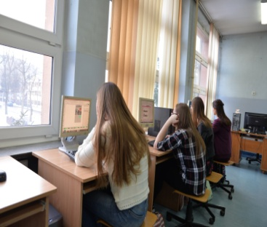 | 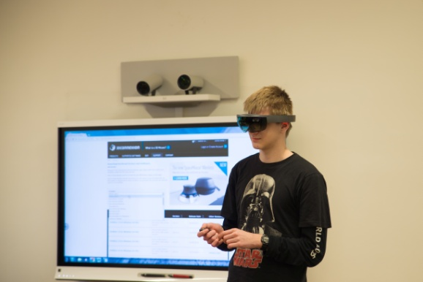 | 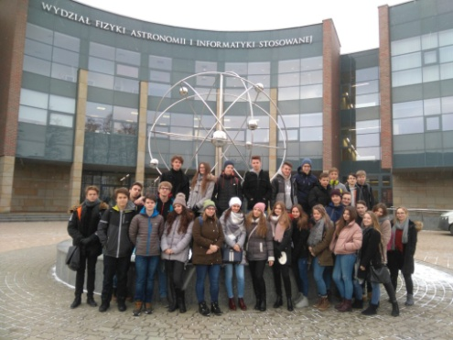

Dodatkowe zajęcia, warsztaty :
- konwersatorium z I języka obcego
- zajęcia laboratoryjne z fizyki w pracowniach fizycznych Instytutu Fizyki UJ
- warsztaty na Wydziale Matematyki i Informatyki AGH
- warsztaty informatyczne we współpracy z WSTiE

Klasa B

1.Przedmioty rozszerzone: matematyka, język angielski lub niemiecki

2.Nauczane języki obce: język angielski, język niemiecki, język francuski

3. Przedmioty do rekrutacji:
- język polski
- matematyka
- język obcy I
- język obcy II

Jak bardzo użyteczna jest matematyka, możemy dostrzec, obserwując to, co nas otacza, cały świat stworzony ludzką ręką. Niewiele jego elementów powstało bez udziału matematyki. Każdy zaś wie, jak bardzo potrzebna jest dziś znajomość języków obcych. Połączenie obu tych dziedzin gwarantuje sukces w przyszłości!
Klasa matematyczno-językowa przygotowuje uczniów do podjęcia studiów na kierunkach: inżynieria środowiska, budownictwo, architektura, ekonomia, geodezja, matematyka, lingwistyka. Zwiększa też szansę znalezienia pracy za granicą.
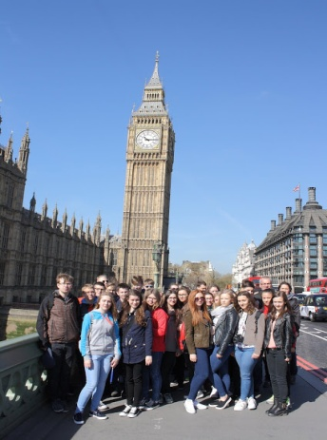 | 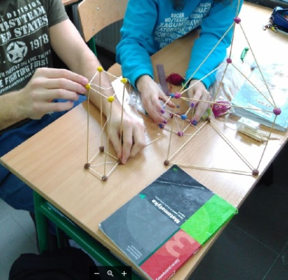 | 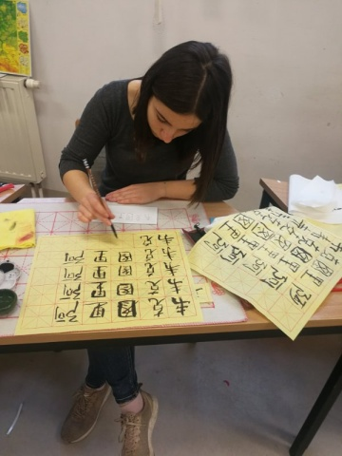
Dodatkowe zajęcia, warsztaty :
- konwersatorium z I języka obcego
- warsztaty na Wydziale Matematyki i Informatyki UJ
- wyjazdy zagraniczne, wymiany międzynarodowe z Niemcami, Anglią i Francją

Klasa C
1.Przedmioty rozszerzone: biologia, chemia

2.Nauczane języki obce: język angielski, język niemiecki, język francuski

3. Przedmioty do rekrutacji:
- język polski
- matematyka
- biologia
- chemia

Jeśli interesujesz się biologią i chemią, chcesz uczestniczyć w obozach naukowych albo zajęciach laboratoryjnych, a poza tym pragniesz zgłębiać tajniki anatomii i fizjologii człowieka, uczyć się łaciny medycznej i mieć konserwatorium z wybranego języka - wybierz klasę C!

Medycyna, ochrona środowiska, farmacja, pielęgniarstwo, położnictwo, stomatologia, biotechnologia – brzmi prestiżowo? Do podjęcia studiów na tych i innych kierunkach przygotowuje z powodzeniem klasa C!
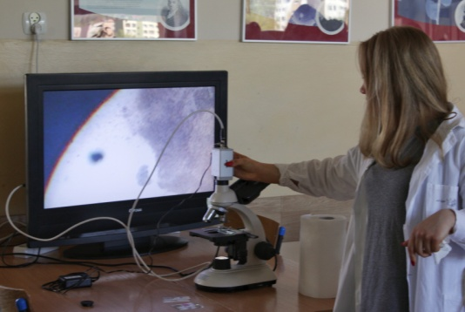 | 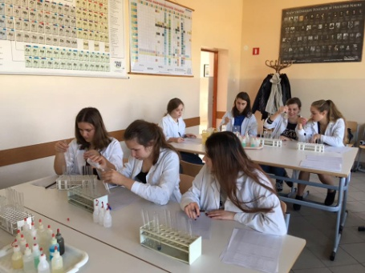
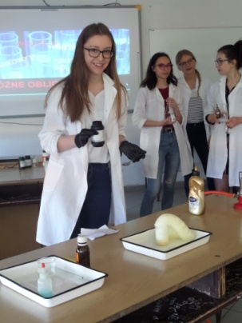 | 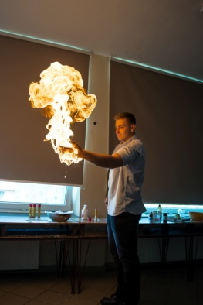
Dodatkowe zajęcia, warsztaty :
- łacina medyczna
- anatomia i fizjologia człowieka
- zwiększona liczba godzin z matematyki
- konwersatorium z I języka obcego
- obozy naukowe z biologii i chemii
- dodatkowe zajęcia laboratoryjne z chemii w szkole i w laboratorium AGH

Klasa D

1. Przedmioty rozszerzone: język polski, historia lub wiedza o społeczeństwie
2. Nauczane języki obce: język angielski, język niemiecki, język francuski
3. Przedmioty do rekrutacji:
- język polski
- matematyka
- historia
- wiedza o społeczeństwie

Kto powiedział, że matematyk, fizyk, biolog lub chemik nie jest humanistą? Oczywiście, że jest! Czy humaniści nie mają wpływu na rozwój świata? Wręcz przeciwnie! Rozwój byłby bez nich niemożliwy….

Klasa humanistyczna przygotowuje uczniów do podjęcia studiów na kierunkach: dziennikarstwo, aktorstwo, etnologia, filologia, socjologia, politologia, prawo itd. Drzwi wielu uczelni stoją przed humanistami otworem a humanistyczne wykształcenie pozwala wybierać zawody w myśl Terencjusza: „Człowiekiem jestem i nic, co ludzkie, nie jest mi obce”.

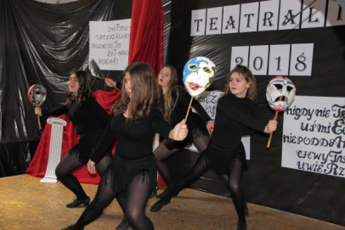 | 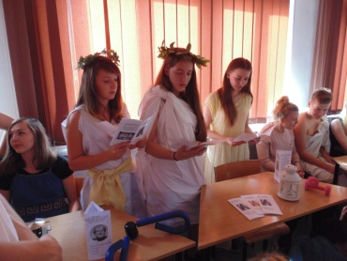 | 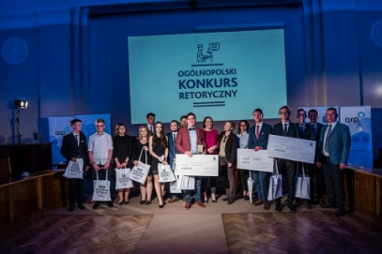

Dodatkowe zajęcia, warsztaty :
- konwersatorium z I języka obcego
- warsztaty dziennikarskie
- podstawy prawa
- warsztaty teatralne /filmowe
- „Spotkania z historią”- warsztaty historyczne we współpracy z IPN i uczelniami wyższymi

Klasa E

1. Przedmioty rozszerzone: język angielski/ niemiecki, geografia

2. Nauczane języki obce: język angielski, język niemiecki, język francuski

3. Przedmioty do rekrutacji:
- język polski
- matematyka
- język obcy
- geografia
Klasa „e” zaprasza do swojego grona tych, którzy chcą zaistnieć we współczesnym świecie polityki, kultury, mediów, gospodarki. Oferta tej klasy jest odpowiedzią na zainteresowania i potrzeby uczniów wykazujących szczególne umiejętności w zakresie kompetencji językowych i geograficznych. Jest skierowana do osób chcących zgłębiać swoje pasje także w trakcie warsztatów, wymian międzynarodowych i obozów naukowych.
Klasa przygotowuje uczniów do podjęcia studiów na kierunkach: turystyka, hotelarstwo, logistyka, filologie obce, translatoryka.
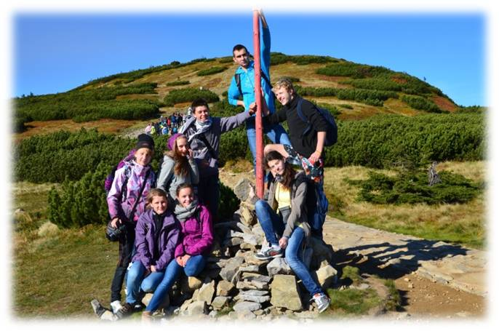 | 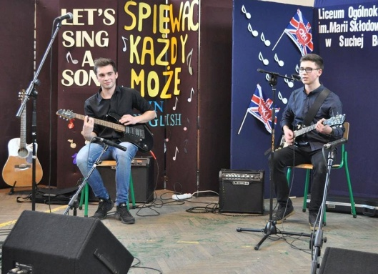 | 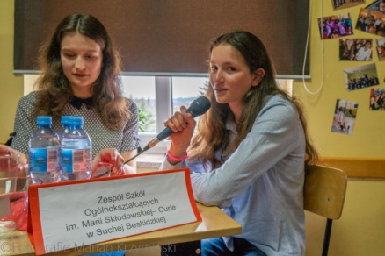

Dodatkowe zajęcia, warsztaty :
- zwiększona liczba godzin II języka obcego
- warsztaty językowe we współpracy z Instytutem Goethego
- wyjazdy zagraniczne, wymiany międzynarodowe z Niemcami, Anglią i Francją
- szkolne koło turystyczne

Klasa F

1.Przedmioty rozszerzone: język polski, biologia, zwiększona ilość godzin wychowania fizycznego

2.Nauczane języki obce: język angielski, język niemiecki, język francuski

3. Przedmioty do rekrutacji:
- język polski
- matematyka
- biologia
- wychowanie fizyczne

„Oferta klasy „f” jest skierowana do osób aktywnych, pragnących połączyć sprawność fizyczną z intelektualną. Rozszerzenie z języka polskiego i biologii ma umożliwić osiągnięcie dobrego wyniku maturalnego i podjęcie studiów na kierunkach sportowych i medycznych. Niech dodatkową zachętą do wyboru tej klasy będzie propozycja wyjazdów na letnie i zimowe obozy sportowe, obozy naukowe i możliwość działalności w kołach zainteresowań rozwijających pasje sportowe i medyczne.
Klasa przygotowuje uczniów do podjęcia studiów na kierunkach: ratownictwo medyczne, rehabilitacja, pielęgniarstwo, psychologia, służby mundurowe, dietetyka, kosmetologia.
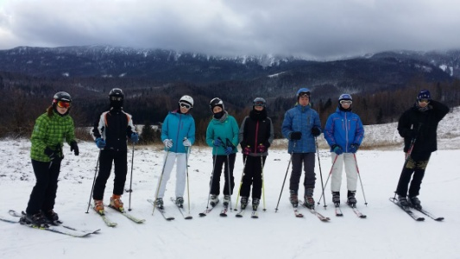 | 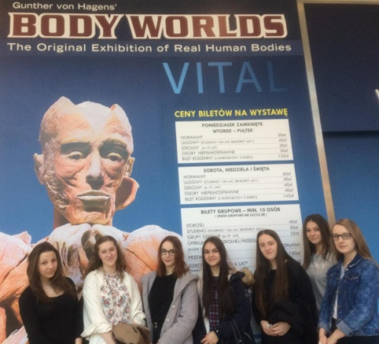 | 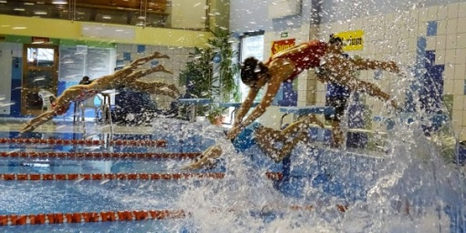

Dodatkowe zajęcia, warsztaty :
- elementy ratownictwa medycznego
- warsztaty z dietetyki i kosmetologii
- aktywne formy rekreacji (piłka nożna, piłka siatkowa)
- letnie i zimowe obozy sportowe

